**9.2.3 总体集中趋势的估计**



（用时45分钟）

【选题明细表】

|  |  |
| --- | --- |
| 知识点、方法 | 题号 |
| 平均数、中位数、众数在具体数据中的应用 | 1,2,4,6,8,9 |
| 在频率分布直方图中求平均数、中位数、众数 | 3,5,7,10,11,12 |

**基础巩固**

1．一组数据，，，，，的众数是，则这组数据的中位数是（ ）

A． B． C． D．

【答案】C

【解析】因为数据，，，，，的众数是，所以，则这组数据的中位数是，

故选：C．

2．某同学使用计算器求30个数据的平均数时,错将其中一个数据105输入为15,那么由此求出的平均数与实际平均数的差是 ( )

A．3.5 B．3 C．-0.5 D．-3

【答案】D

【解析】因为错将其中一个数据105输入为15,所以此时求出的数比实际的数差是,因此平均数之间的差是.

故答案为D

3．如图，是高二（20）班一次物理考试成绩的频率分布直方图，由此可以估计出这个班这次物理成绩的中位数是（ ）

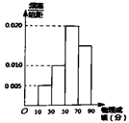

A．58 B．60 C．62 D．50

【答案】B

【解析】因为在区间中的频率为,

在区间中的频率为,

在区间中的频率为.

因为,.故中位数在间,设为.  
则,解得.  
故选：B

4．空气质量指数是反映空气质量状况的指数，指数值越小，表明空气质量越好，其对应关系如表：

|  |  |  |  |  |  |  |
| --- | --- | --- | --- | --- | --- | --- |
| 指数值 | 0～50 | 51～100 | 101～150 | 151～200 | 201～300 |  |
| 空气质量 | 优 | 良 | 轻度污染 | 中度污染 | 重度污染 | 严重污染 |

如图是某市10月1日-20日指数变化趋势：

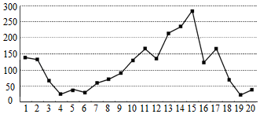

下列叙述错误的是（　　）

A．这20天中指数值的中位数略高于100

B．这20天中的中度污染及以上的天数占

C．该市10月的前半个月的空气质量越来越好

D．总体来说，该市10月上旬的空气质量比中旬的空气质量好

【答案】C

【解析】对，因为第10天与第11天指数值都略高100，所以中位数略高于100，正确；

对，中度污染及以上的有第11，13，14，15，17天，共5天占，正确；

对，由图知，前半个月中，前4天的空气质量越来越好，后11天该市的空气质量越来越差，错误；

对，由图知，10月上旬大部分指数在100以下，10月中旬大部分指数在100以上，所以正确，故选C.

5．如图是一次考试成绩的统计图，根据该图可估计，这次考试的平均分数为(　　)

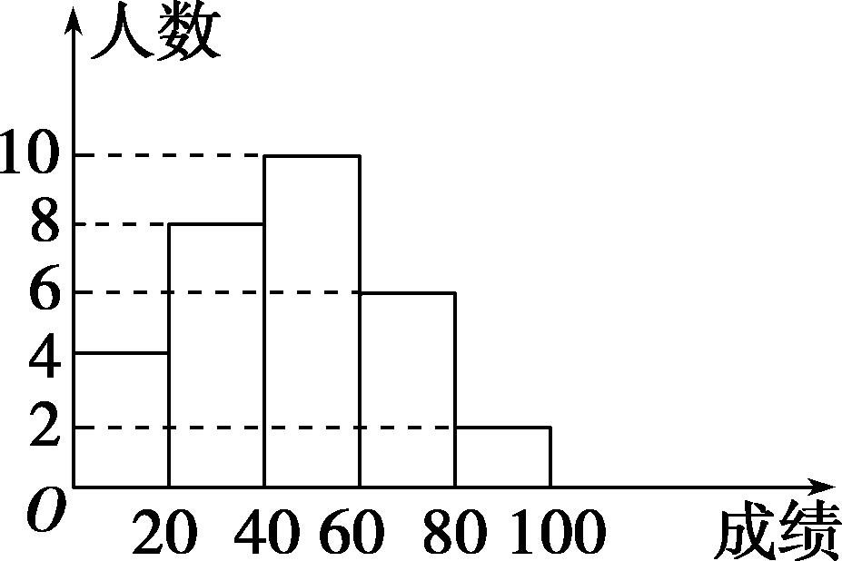

A．46 B．36

C．56 D．60

【答案】A

【解析】根据题中统计图，可估计有4人成绩在[0，20)之间，其考试分数之和为4×10＝40；有8人成绩在[20，40)之间，其考试分数之和为8×30＝240；有10人成绩在[40，60)之间，其考试分数之和为10×50＝500；有6人成绩在[60，80)之间，其考试分数之和为6×70＝420；有2人成绩在[80，100)之间，其考试分数之和为2×90＝180，由此可知，考生总人数为4＋8＋10＋6＋2＝30，考试总成绩为40＋240＋500＋420＋180＝1 380，平均数为＝46.

6．一组数据，，，，，的众数是，则这组数据的中位数是_____.

【答案】15

【解析】因为数据，，，，，的众数是，所以，则这组数据的中位数是.

7．为了普及环保知识，增强环保意识，某高中随机抽取30名学生参加环保知识测试，得分（十分制）如图所示，假设得分值的中位数为，众数为，平均值为，则这三个数的大小关系为_______________.

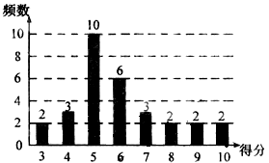

【答案】

【解析】有图可得.



8．为调查甲、乙两校高三年级学生某次联考数学成绩情况，现用简单随机抽样从这两个学校高三年级学生中各抽取30名，以他们的数学成绩（百分制）作为样本，样本数据如下.

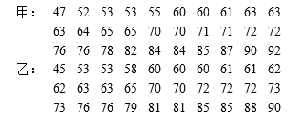

（1）若甲校高三年级每位学生被抽到的概率为0.05，求甲校高三年级学生总人数，并估计甲校高三年级这次联考数学成绩的及格率（60分及60分以上为及格）；

（2）设甲、乙两校高三年级学生这次联考数学平均成绩分别为，，估计的值.

【答案】（1）5，；（2）0.5.

【解析】（1）设甲校高三年级总人数为，则，解得：

又样本中甲校高三年级这次联考数学成绩的不及格人数为

估计甲校高三年级这次联考数学成绩的及格率为：

（2）用样本估计总体，甲、乙两校高三年级学生这次联考数学平均成绩分别为，，由题中数据可知：

；





估计的值为

**能力提升**

9．为了解我国13岁男孩的平均身高，从北方抽取了300个男孩，平均身高1.60 m；从南方抽取了200个男孩，平均身高为1.50 m．由此可估计我国13岁男孩的平均身高大约为( )

A．1.57 m B．1.56 m C．1.55 m D．1.54 m

【答案】B

【解析】因为从北方抽取了300个男孩，平均身高，

从南方抽取了200个男孩，平均身高为，

所以这500名13岁男孩的平均身高是，

据此可估计我国13岁男孩的平均身高约为，故选B．

10．某市举行“中学生诗词大赛”，某校有1000名学生参加了比赛，从中抽取100名学生，统计他们的成绩（单位：分），并进行适当的分组（每组为左闭右开的区间），得到的频率分布直方图如图所示，则估计该校学生成绩的80%分位数为______.

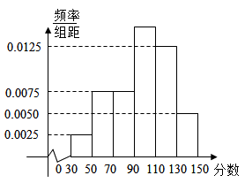

【答案】122.

【解析】根据频率分布直方图可知，成绩在130分以下的学生所占比例为，

成绩在110分以下的学生所占比例为，

因此80%分位数一定位于内，

由，故可估计该校学生成绩的80%分位数为122.

故答案为：122

11．某学校为了了解高一年级学生学习数学的状态,从期中考试成绩中随机抽取50名学生的数学成绩,按成绩分组:第1组,第2组,第3组,第4组,第5组,得到的频率分布直方图如图所示.

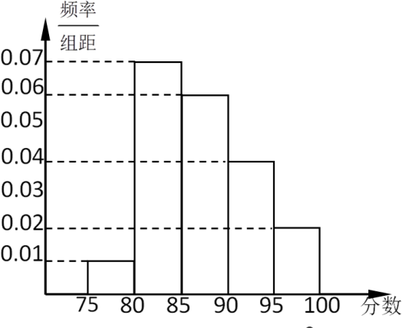

(1)由频率分布直方图,估计这50名学生数学成绩的中位数和平均数(保留到0.01);

(2)该校高一年级共有1000名学生,若本次考试成绩90分以上(含90分)为“优秀”等次,则根据频率分布直方图估计该校高一学生数学成绩达到“优秀”等次的人数.

【答案】（1）中位数为，平均数为 （2）

【解析】(1)设这50名学生数学成绩的中位数和平均数分别为

因为前2组的频率之和为,因为前3组的频率之和为,所以,

由,得.

所以,这50名学生数学成绩的中位数和平均数分别为,

(2)因为样本中90分及以上的频率为,

所以该校高一年级1000名学生中,根据频率分布直方图估计该校高一学生数学成绩达到

“优秀”等次的人数为人.

**素养达成**

12．小刘同学大学毕业后自主择业，回到农村老家发展蜜桔收购，然后卖出去，帮助村民致富.小刘打算利用“互联网+”的模式进行销售.为了更好地销售，假设该村每颗蜜柚树结果50个，现随机选了两棵树的蜜柚摘下来进行测重，其质量分布在区间内（单位：千克）的个数：，10；，10；，15；，40；，20；，5.

（1）作出其频率分布直方图并求其众数；

（2）以各组数据的中间数值代表这组数据的平均水平，以频率代表概率，已知该村蜜袖树上大约还有100颗树的蜜柚待出售，小刘提出两种收购方案：

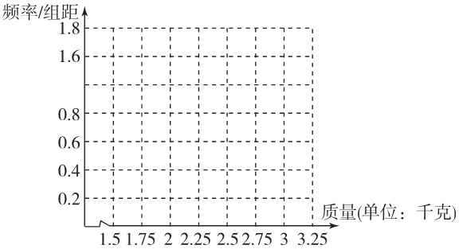

*A*.所有蜜柚均以16元/千克收购；

*B*.低于2.25千克的蜜柚以22元/个收购，高于或等于2.25千克的以30元/个收购.请你通过计算为该村选择收益最好的方案.

【答案】（1）频率分布直方图见解析，众数为2.375；（2）应该选择方案*A*

【解析】（1）

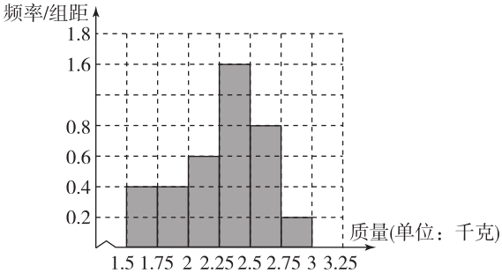

众数为2.375

（2）方案*A*好，理由如下：

由频率分布直方图可知，蜜柚质量在的频率为

同理，蜜柚质量在，，，，的频率依次为0.1，0.15，0.4，0.2，0.05

若按方案*A*收购：

于是总收益为

（元）

若按方案*B*收购：

∵蜜柚质量低于2.25千克的个数为个

蜜柚质量不低于2.25克的个数为个，

∴收益为元，

∴方案*A*的收益比方案*B*的收益高，应该选择方案*A*.